9.4 Quản lý nhóm dự án

Quản lý nhóm dự án là quá trình theo dõi sự thể hiện của các thành viên nhóm nghiên cứu, cung cấp thông tin phản hồi, giải quyết vấn đề, và những thay đổi đội ngũ quản lý để tối ưu hóa việc thực thi của dự án. Các lợi ích quan trọng của quá trình này là nó ảnh hưởng hành vi của nhóm, quản lý xung đột, giải quyết vấn đề, và đánh giá sự thể hiện của các thành viên trong nhóm. Các yếu tố đầu vào, các công cụ và kỹ thuật, và kết quả của quá trình này được mô tả trong hình 9-11. Hình 9-12 mô tả các luồng dữ liệu sơ đồ của quá trình.

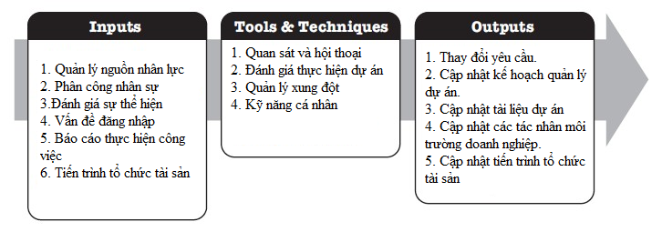

Hình 9-11. Quản lý nhóm dự án: Đầu vào, cụ & Kỹ thuật, và đầu ra

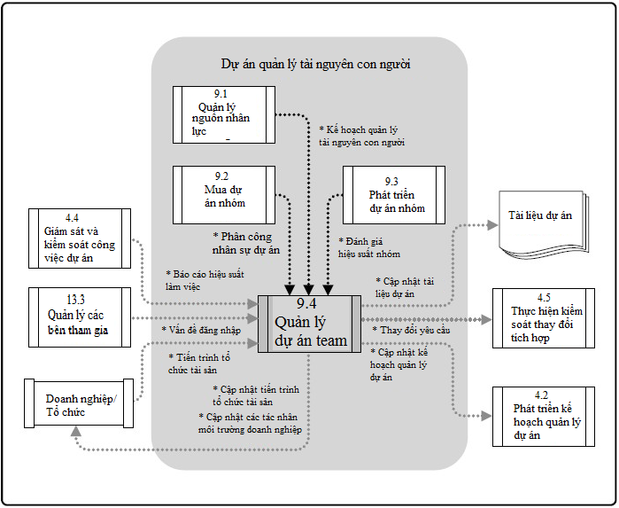

Hình 9-12. Sơ đồ luồng dữ liệu dự án quản lý

Như một kết quả của việc quản lý nhóm dự án, yêu cầu thay đổi được nộp, quản lý nguồn nhân lực kế hoạch được cập nhật, vấn đề này được giải quyết, đầu vào được cung cấp để đánh giá một cách hiệu quả và bài học kinh nghiệm được thêm vào cơ sở dữ liệu của tổ chức.

Quản lý nhóm dự án đòi hỏi nhiều kỹ năng quản lý để nâng cao tinh thần đồng đội và gắn kết nỗ lực của các thành viên trong nhóm để tạo ra nhóm hiệu suất cao. Quản lý nhóm liên quan đến một sự kết hợp của kỹ năng với sự nhấn mạnh đặc biệt về truyền thông, quản lý xung đột, đàm phán và lãnh đạo. Quản lý dự án nên đưa ra những sự phân công thách thức cho các thành viên và thực hiện công nhận để đạt hiệu suất cao.

9.4.1 Quản lý nhóm dự án: Đầu vào

Kế hoạch 9.4.1.1 Quản lý nguồn nhân lực

Được mô tả trong mục 9.1.3.1. Kế hoạch quản lý nguồn nhân lực cung cấp hướng dẫn về cách làm thế nào nguồn nhân lực của dự án cần được xác định, nhân viên, quản lý, kiểm soát, và cuối cùng phát hành. Nó bao gồm, nhưng không giới hạn:

• Vai trò và trách nhiệm,

• Tổ chức dự án, và

• Kế hoạch quản lý nhân sự.

9.4.1.2 Sự phân công nhân lực cho dự án

Được mô tả trong mục 9.2.3.1.phân công nhân sự cho dự án cung cấp tài liệu, bao gồm danh sách các dự án thành viên dự án của nhóm.

9.4.1.3 Đánh giá sự thể hiện của nhóm

Được mô tả trong mục 9.3.3.1. Đội ngũ quản lý dự án thực hiện đánh giá chính thức hoặc không chính thức một cách liên tục của sự thực hiện dự án của nhóm. Bằng cách liên tục đánh giá hoạt động của nhóm dự án, các hành động có thể được thực hiện để giải quyết vấn đề, sửa đổi thông tin liên lạc, xung đột địa chỉ, và cải thiện sự tương tác nhóm.

9.4.1.4 Vấn đề đăng nhập

Các vấn đề phát sinh trong quá trình quản lý dự án. Một bản ghi vấn đề có thể được dùng để ghi và theo dõi người là trách nhiệm giải quyết các vấn đề cụ thể bằng một ngày mục tiêu.

9.4.1.5 Báo cáo hiệu suất làm việc

Được mô tả trong mục 4.4.3.2. báo cáo kết quả công việc cung cấp tài liệu về tình trạng dự án hiện tại so với dự báo của dự án. Những khu vực hoạt động mà có thể giúp quản lý nhóm dự án bao gồm kết quả từ lịch trình điều khiển, kiểm soát chi phí, kiểm soát chất lượng, và xác nhận phạm vi. Thông tin từ báo cáo hiệu suất và dự báo liên quan hỗ trợ trong việc xác định nhu cầu nhân lực trong tương lai, công nhận và khen thưởng, và cập nhật các kế hoạch quản lý nhân sự.

9.4.1.6 Quy trình tổ chức Tài sản

Được mô tả trong phần 2.1.4. Các tài sản quá trình tổ chức mà có thể ảnh hưởng đến sự Quản lý nhóm dự án quá trình bao gồm, nhưng không giới hạn:

• Giấy chứng nhận đánh giá cao,

• Bản tin,

• trang web,

• Các kết cấu tiền thưởng,

• quần áo công ty, và

• bổng lộc tổ chức khác.